การกำหนดอัตราดอกเบี้ยอ้างอิง
IMG > การบัญชีการเงิน > การบัญชีแยกประเภททั่วไป > รายการทางธุรกิจ > การคำนวณดอกเบี้ยบัญชีธนาคาร > การคำนวณดอกเบี้ย > กำหนดอัตราดอกเบี้ยอ้างอิง
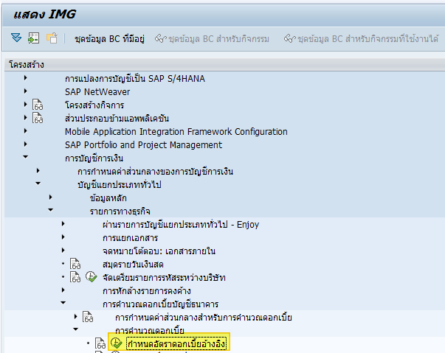
- เลือกรายการใหม่
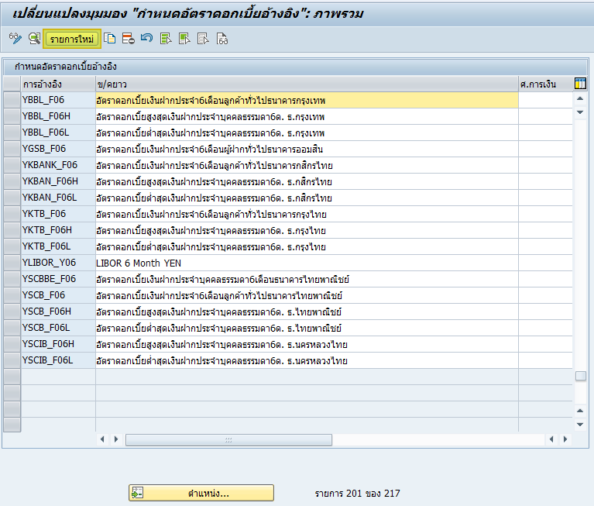
- ระบุ Ref.int.rate, ข้อความยาว, คำอธิบาย, จากวันที่ แล้วกด เพื่อบันทึกการสร้าง
